**Задание 01. Команды (утилиты) Linux:**

**echo** Сохраните в переменной name свое имя. Выведите на экран строку Hello, имя!

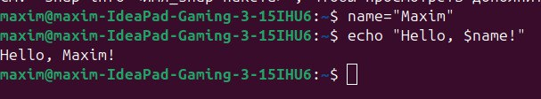

**ls, pwd, cd, mkdir, rmdir**

Создайте в домашнем каталоге каталог Dir1/Dir2/Dir3 одной командой

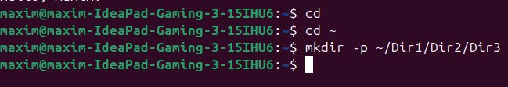



В каталоге Dir3 создайте каталоги Dir4..Dir6 одной командой

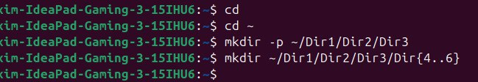

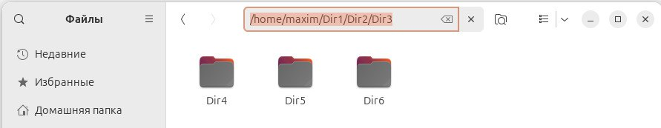

Перейдите в каталог ~/Dir1. Отобразите текущий рабочий путь. Отобразите список всех дочерних каталогов, используя длинный (long) формат вывода

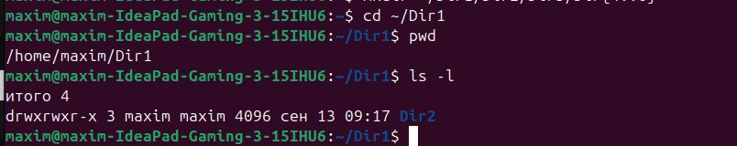

**touch, cp, mv, rm** В каталоге Dir4 создайте файлы File1..File9.

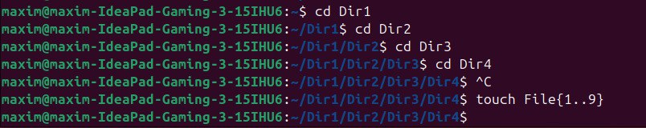

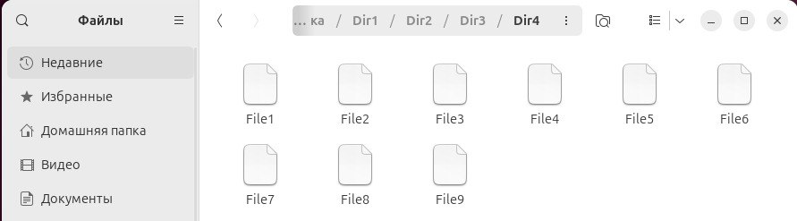

Первые 3 файла переместите в каталог Dir5, три последних — скопируйте в каталог Dir6. 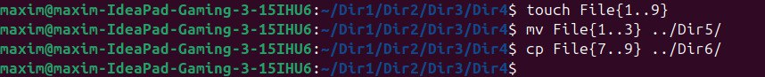

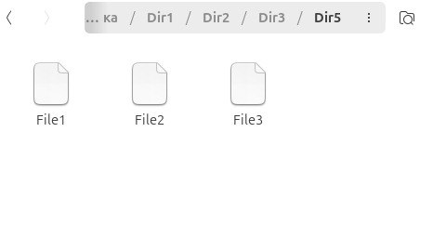

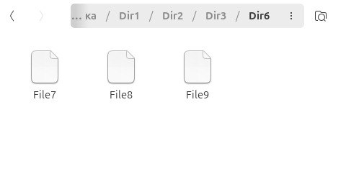

Сделайте текущим каталог Dir3. Отобразите список всех дочерних каталогов и файлов, используя длинный (long) формат вывода

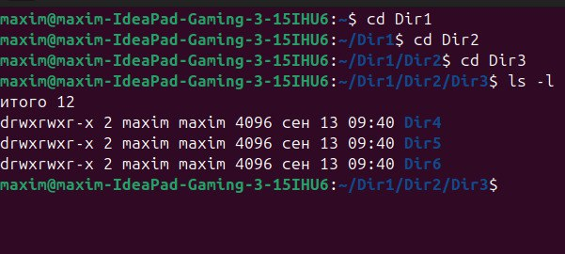

**su, whoami cat, less, more, head, tail**

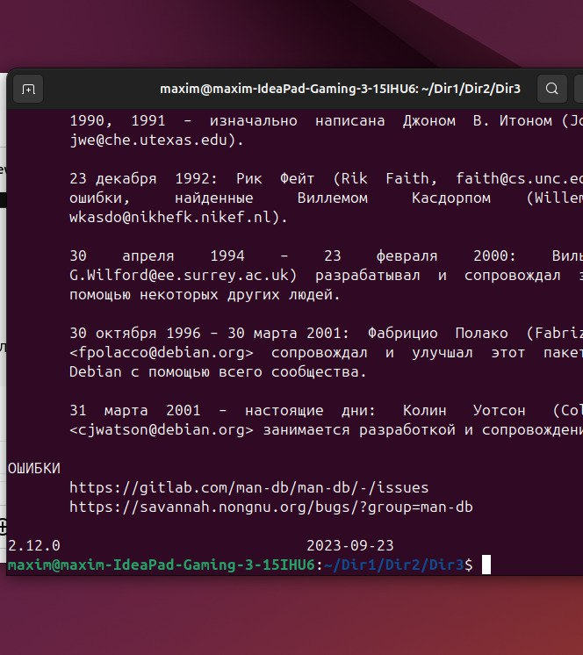

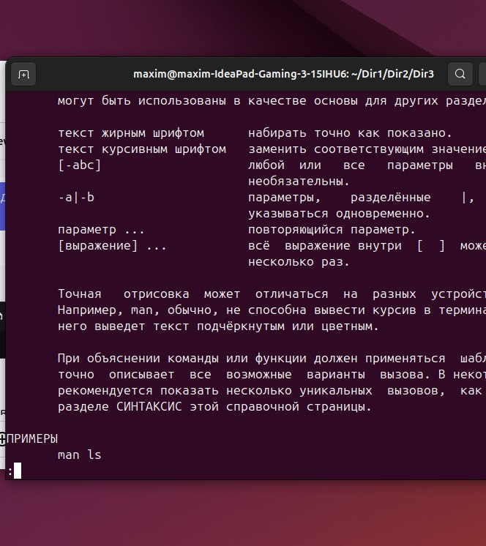

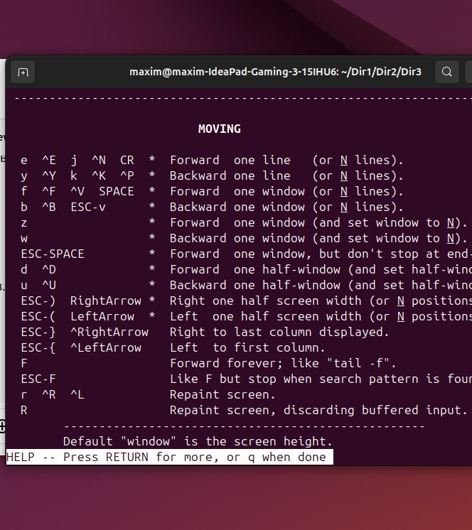

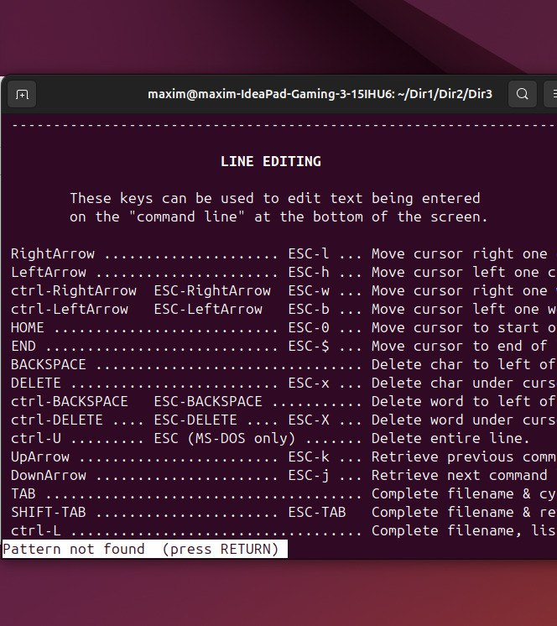

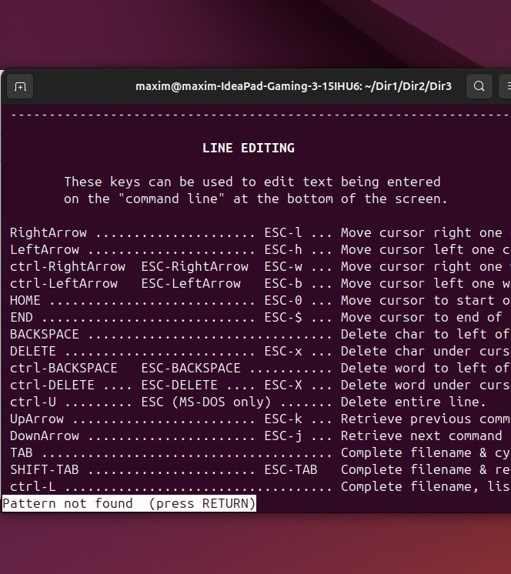

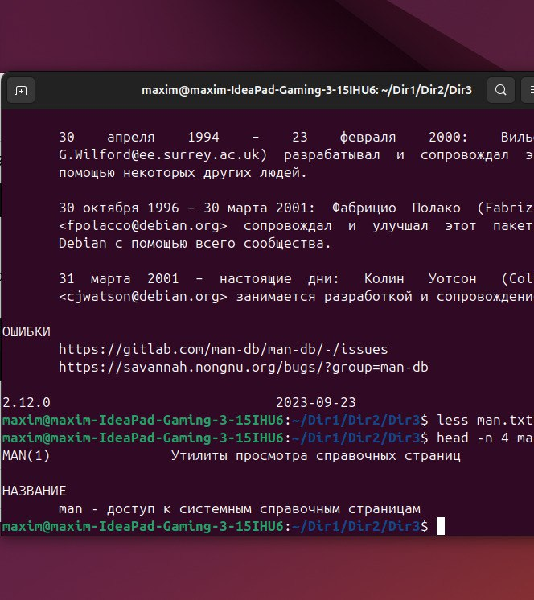

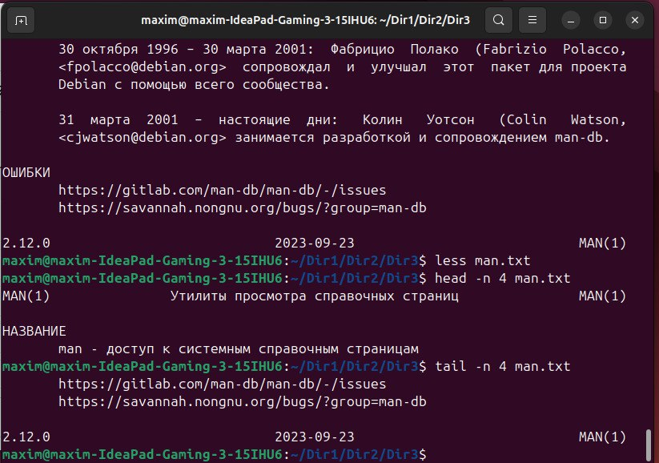

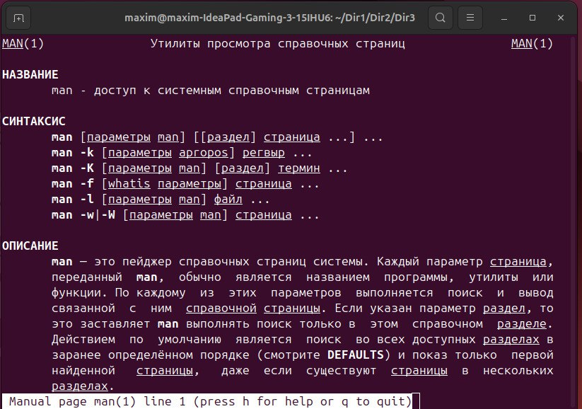

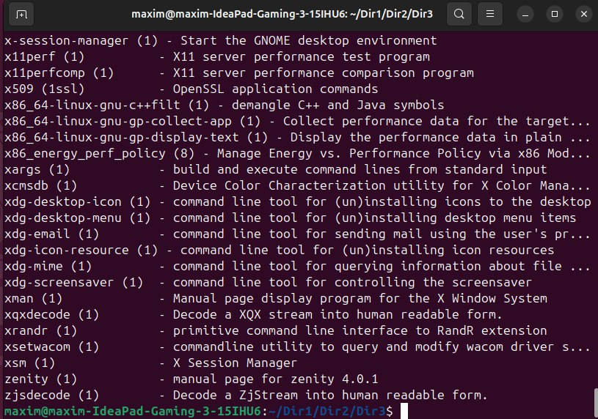

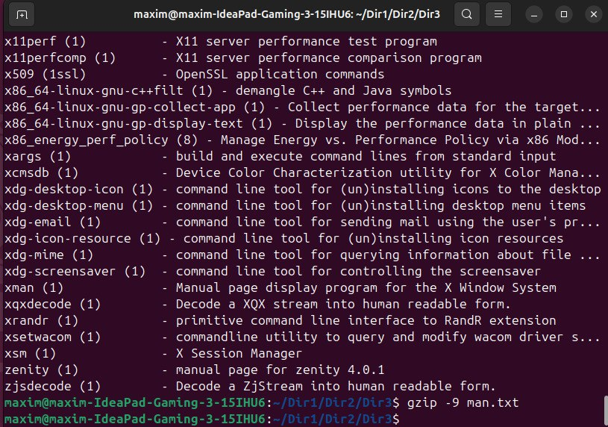

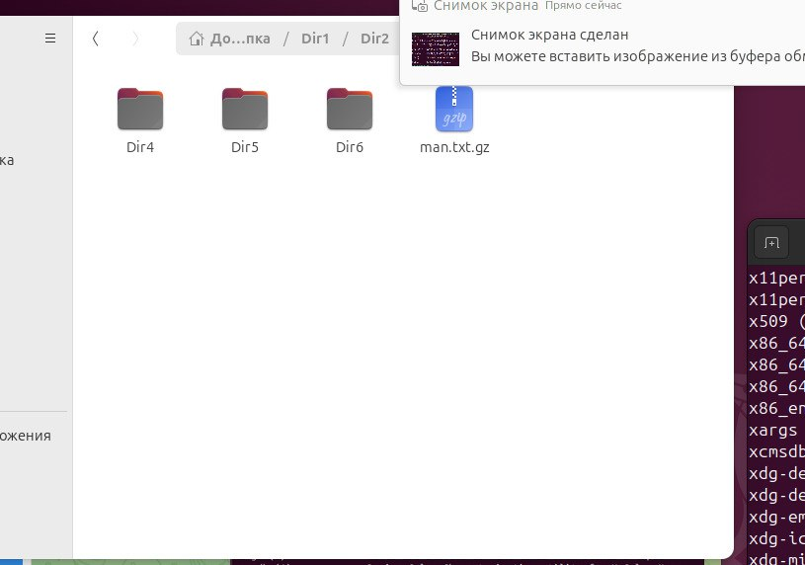

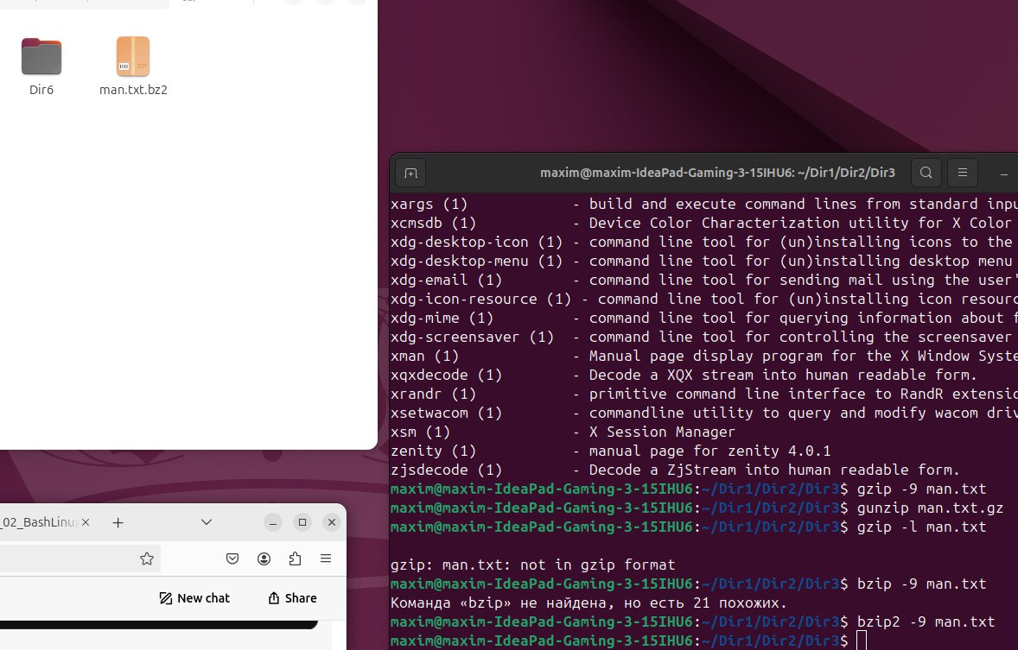

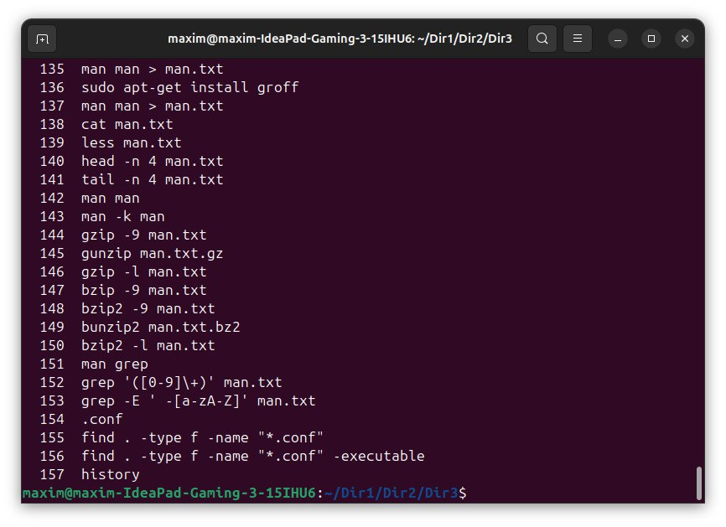

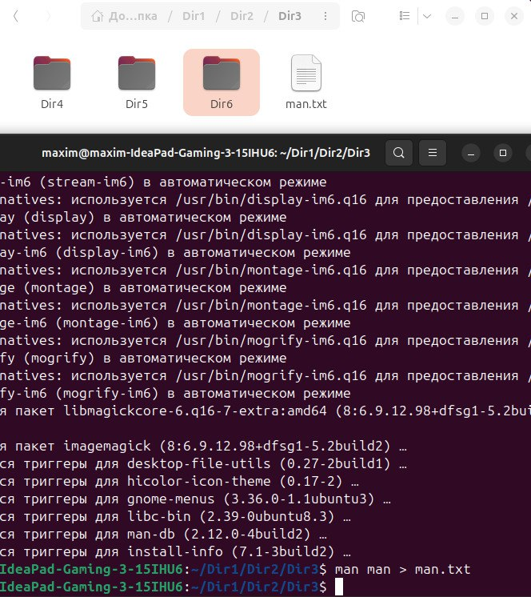





























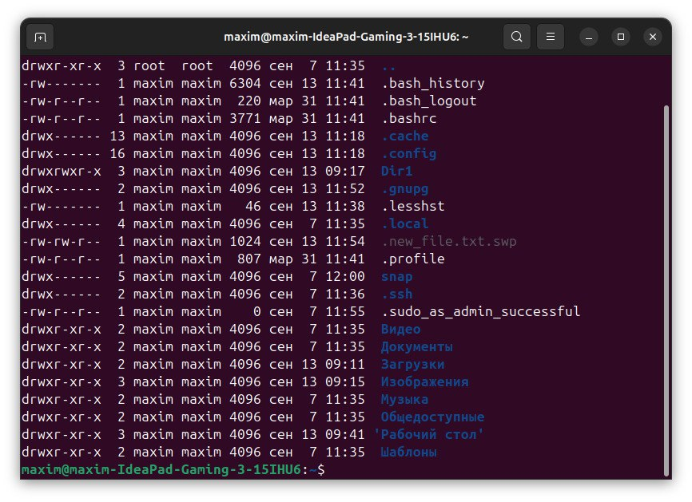

Создайте в текущем каталоге текстовый файл man.txt командой man man > man.txt

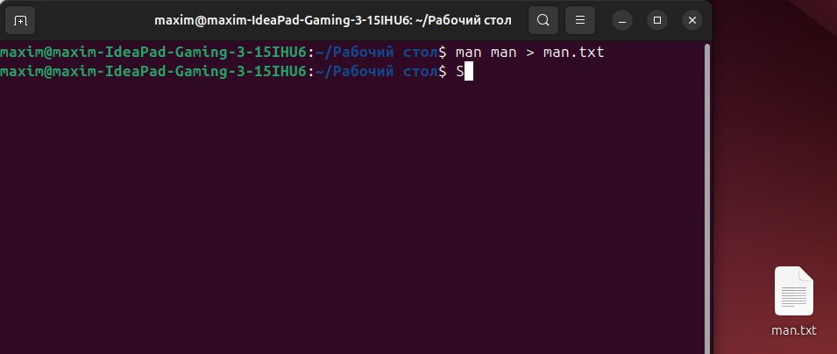

Отобразите его содержимое командой cat

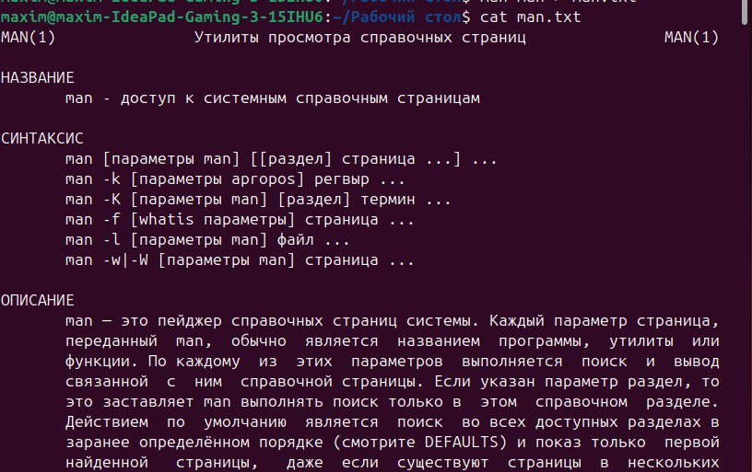

Откройте его в утилите less



Нажмите клавишу h и изучите команды для навигации, выполните несколько перемещений по документу.

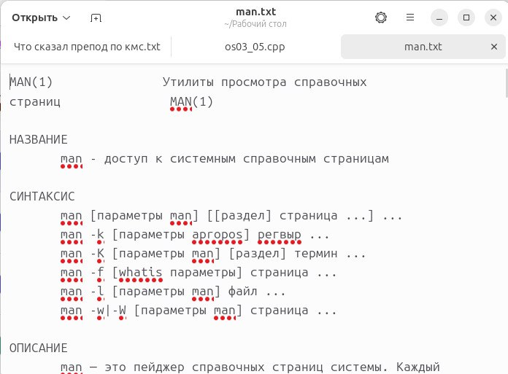

Найдите 4-е вхождение слова manual

выполните навигацию по другим вхождениям слова manual вперед/назад по документу

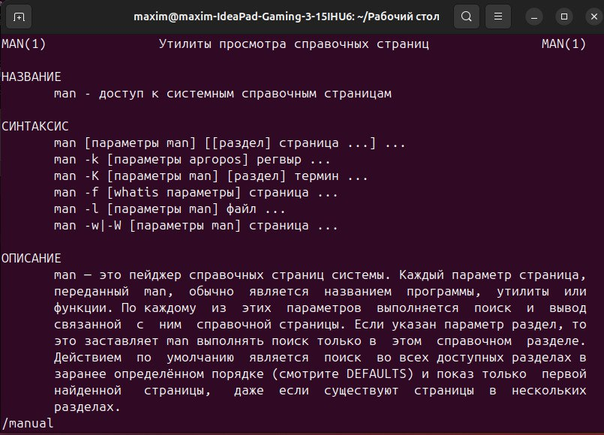

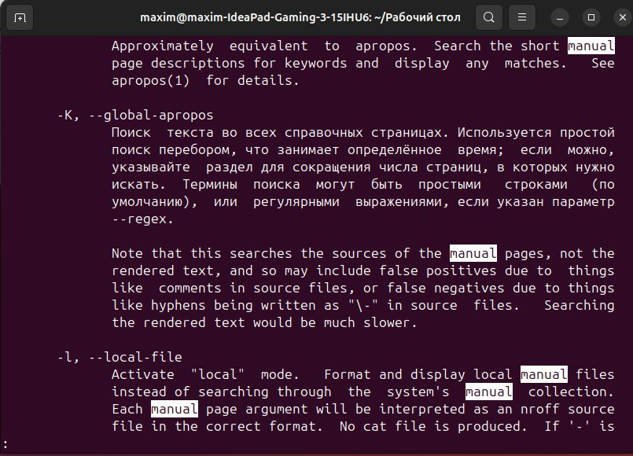

Найдите текст SEE ALSO

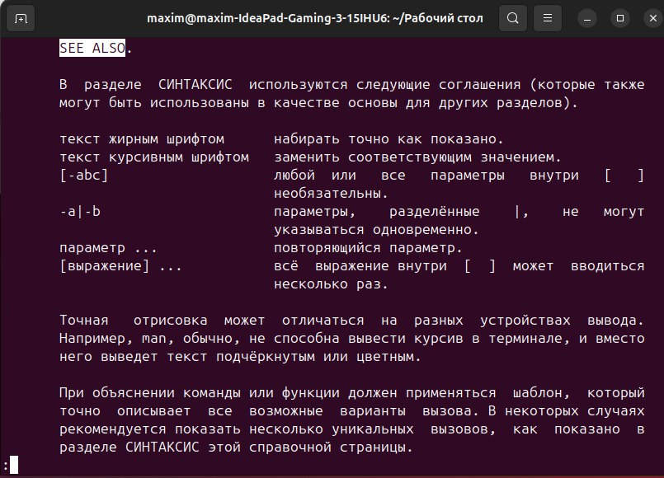

Перешли в начало документа нажатием клавиши g

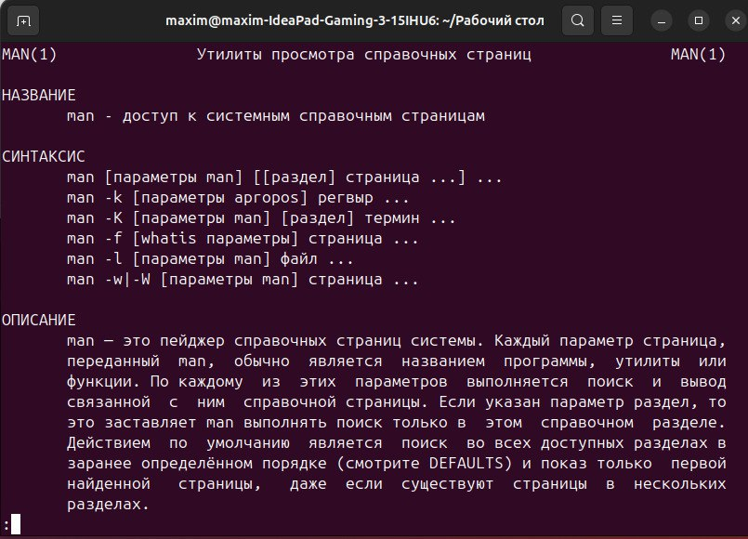

Закрыли утилиту на q

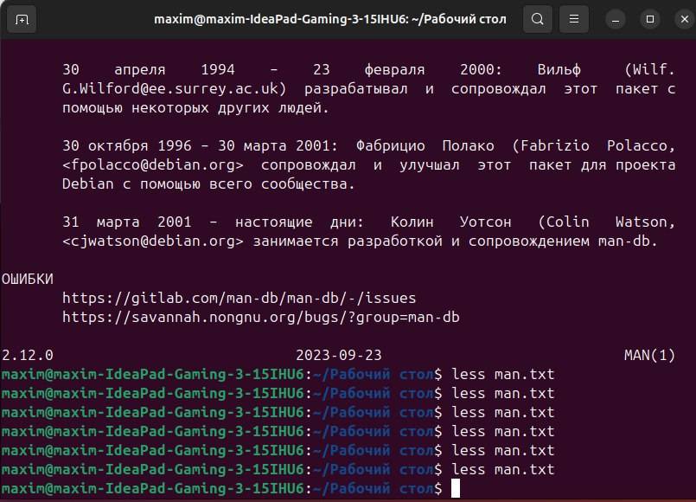

Отобразите первые четыре строки файла man.txt.

Отобразите последние четыре строки файла man.txt.

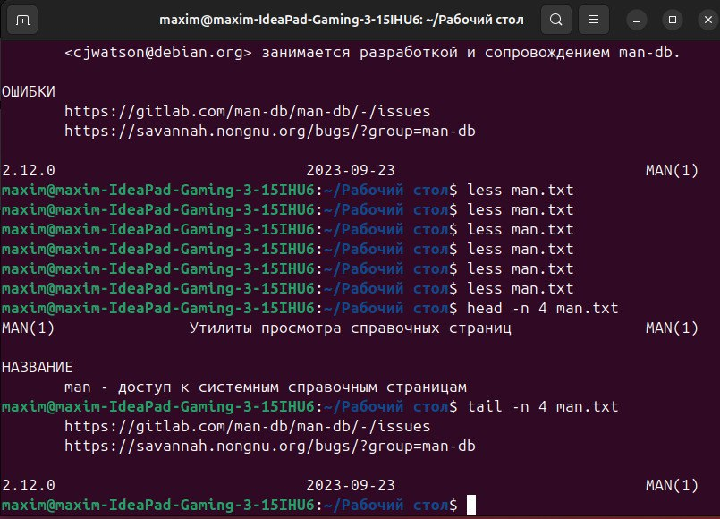

В справке на команду man прочитайте расшифровку номеров секций документации

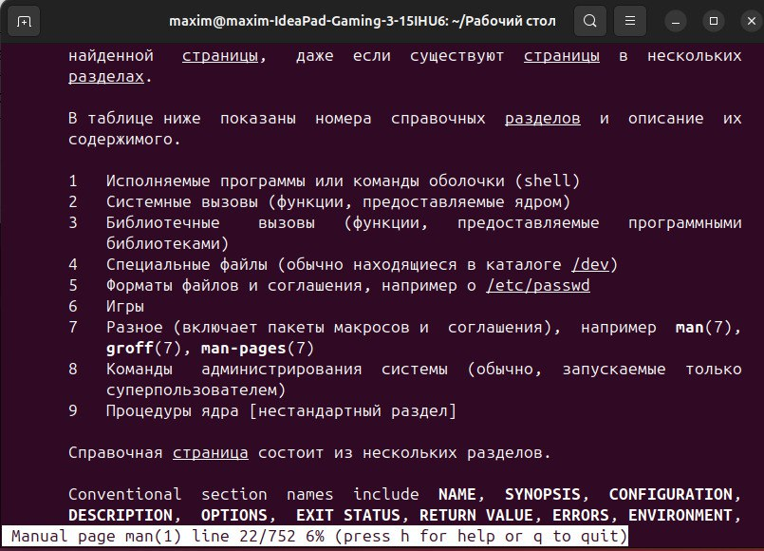

Сравните вывод команды man без опций и с опциями.

Ввели man –ls:

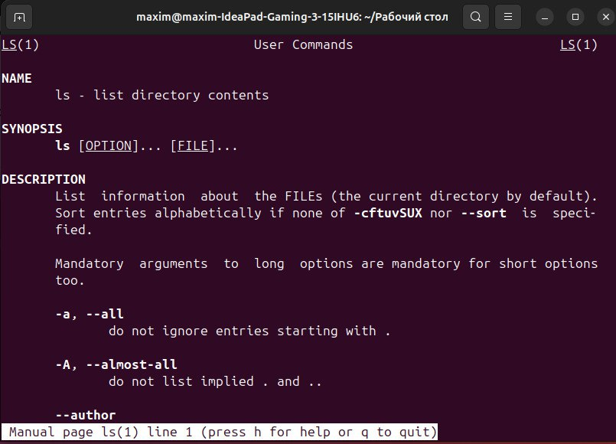

Ввели man 2 open:

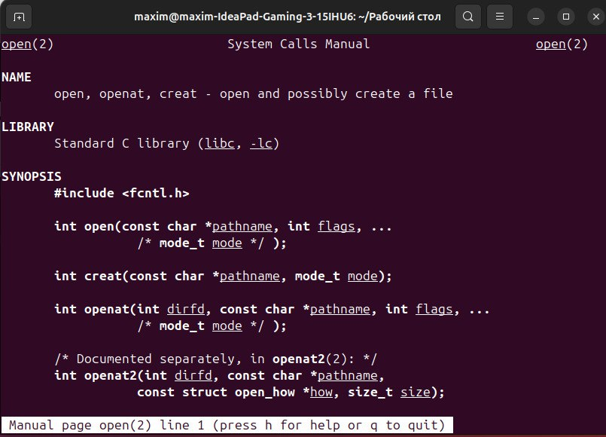

Какое назначение у этих программ? lpstat, lpr, lpq, lpstat, lprm

Эти команды используются для управления печатью в Unix-подобных системах, позволяя пользователям отправлять, просматривать и управлять заданиями на печать

|  |  |
| --- | --- |
| Команда Linux | Краткое описание команды |
| **lpstat** | показывает состояние принтера и очереди печати |
| **lpr** | отправляет задания на печать в очередь печати |
| **lpq** | показывает задания в очереди печати |
| **lprm** | удаляет задания из очереди печати |

Только назначение программ chgrp, chown, chmod

Эти команды являются важными инструментами для управления правами доступа и владением файлами в UNIX-подобных системах

|  |  |
| --- | --- |
| Команда Linux | Краткое описание команды |
| **chgrp** | изменяет группу, к которой принадлежит файл или директория |
| **chown** | изменяет владельца и/или группу файла иди директории |
| **chmod** | изменяет права доступа к файлу или директории |

ssh, sftp, scp, rsync, wget, curl С помощью wget и curl отправьте запрос к какому-либо сайту и сохраните результат запроса

|  |  |
| --- | --- |
| Команда Linux | Краткое описание команды |
| **ssh (secure shell)** | позволяет пользователям входить в систему на удаленных машинах, выполнять команды и управлять ними. |
| **sftp (SSH file transfer protocol)** | позволяет пользователям загружать, скачивать и управлять файлами на удаленном сервере |
| **scp** **(secure Copy protocol)** | позволяет копировать файлы и директории между хостами |
| **rsync** | позволяет копировать файлы локально или по сети, с возможностью синхронизации изменений, что делает его эффективным для резервного копирования |
| **wget** | позволяет скачивать файлы по HTTP, HTTPS и FTP. Часто используется для автоматизации загрузки. |
| **curl** | позволяет отправлять различные типы HTTP-запросов, такие как GET, POST, PUT, DELETE и другие. |

С помощью wget:

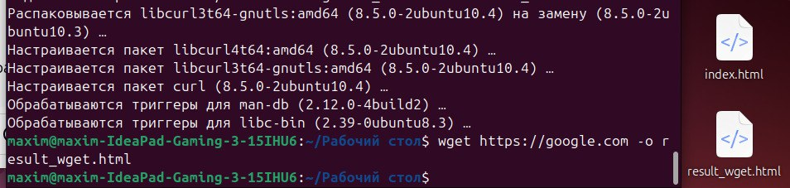

С помощью curl:

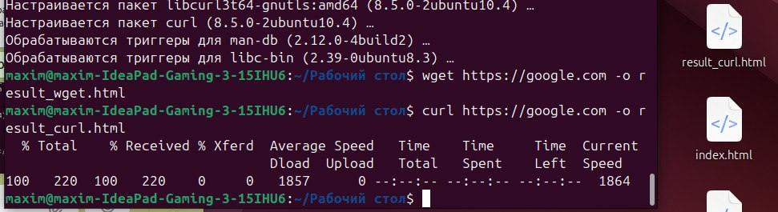

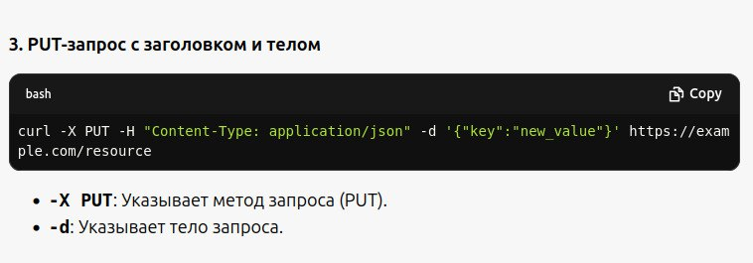

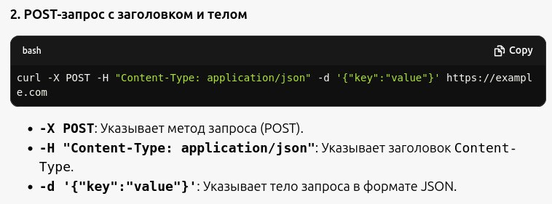

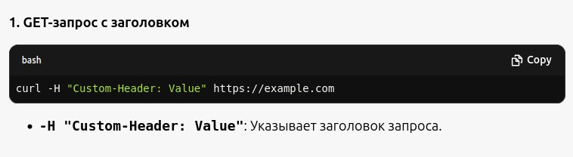

|  |  |
| --- | --- |
| Команда Linux | Краткое описание команды |
| **cd** | команда для смены текущего рабочего каталога. Это основная команда для навигации по файловой системе |
| **ls** | показывает список файлов и каталогов в текущем каталоге |
| **cp** | команда для копирования файлов и каталогов. Основной инструмент для управления файлами |
| **mv** | используется для перемещения или переименования файлов и каталогов |
| **rm** | удаляет файлы и каталоги |
| **mkdir** | создает новый каталог. Основная команда для организации структуры файловой системы |
| **touch** | создает пустой файл или обновляет временную метку существующего файла |
| **grep** | позволяет искать текст в файлах с использованием регулярных выражений. |
| **man** | показывает справочную информацию о командах |
| **Ps** | показывает текущие процессы, работающие в системе |

*Пояснение всех команд Задания 01:*

|  |  |
| --- | --- |
| **ls** | Команда ls используется для отображения содержимого каталога. По умолчанию она показывает список файлов и каталогов в текущем рабочем каталоге. |
| **pwd** | Команда pwd (print working directory) отображает полный путь к текущему рабочему каталогу. |
| **cd** | используется для изменения текущего рабочего каталога. |
| **mkdir** | используется для создания нового каталога. |
| **rmdir** | используется для удаления пустых каталогов |
| **touch** | используется для создания нового пустого файла или для обновления временных меток существующего файла (времени последнего доступа и модификации) |
| **cp** | Команда cp используется для копирования файлов и каталогов |
| **mv** | используется для перемещения или переименования файлов и каталогов |
| **rm** | используется для удаления файлов и каталогов |
| **su** | используется для смены пользователя в текущем сеансе. |
| **whoami** | отображает имя текущего пользователя, под которым вы вошли в систему. |
| **cat** | используется для отображения содержимого файлов, их конкатенации и создания новых файлов. |
| **less** | используется для постраничного просмотра содержимого файлов. Она позволяет прокручивать текст вперед и назад и предоставляет больше возможностей для навигации по тексту. |
| **more** | используется для постраничного просмотра содержимого файлов. Она позволяет просматривать файл по страницам, но имеет меньше возможностей по сравнению с less. |
| **head** | спользуется для отображения первых строк файла. По умолчанию отображает первые 10 строк, но это значение можно изменить |
| **tail** | используется для отображения последних строк файла. По умолчанию отображает последние 10 строк, но это значение можно изменить |
| **man** | используется для просмотра справочных страниц (мануалов) команд, программ и системных вызовов. Эти страницы содержат подробное описание команд, их опций и примеров использования. |
| **whereis** | используется для поиска местоположения бинарных файлов, исходных кодов и страниц мануалов для указанной команды. |
| **whaits** | Команда whatis отображает краткое описание команды или другого объекта, который находится в базе данных мануалов. Она показывает одну строку описания. |
| **apropos** | ищет в описаниях страниц мануалов все вхождения заданного ключевого слова или фразы |
| **lpstat** | используется для отображения состояния принтера и очередей печати. Она показывает информацию о доступных принтерах, текущих заданиях на печать и их статусе. |
| **lpr** | используется для отправки задания на печать в очередь печати. Она принимает файл или текст и отправляет его на принтер. |
| **lpq** | отображает статус очереди печати. Она показывает информацию о заданиях на печать, которые находятся в очереди на текущем принтере. |
| **lprm** | используется для удаления заданий из очереди печати. Она позволяет удалить одно или несколько заданий на печать. |
| **chgrp** | используется для изменения группы владельцев файла или каталога. Это позволяет изменить группу, к которой относится файл, что может быть полезно для управления доступом в многопользовательской среде. |
| **chown** | используется для изменения владельца и/или группы файла или каталога. |
| **chmod** | используется для изменения прав доступа к файлам и каталогам. |
| **zip** | спользуется для создания архивов в формате ZIP. |
| **gzip** | используется для сжатия файлов в формат GZIP. Она заменяет исходный файл на сжатую версию с расширением .gz. |
| **gunzip** | используется для разжатия файлов, сжатых с помощью gzip. Она восстанавливает исходный файл и удаляет сжатый файл .gz. |
| **Bzip2** | используется для сжатия файлов в формат BZIP2. Она заменяет исходный файл на сжатую версию с расширением .bz2. |
| **bunzip2** | используется для разжатия файлов, сжатых с помощью bzip2. Она восстанавливает исходный файл и удаляет сжатый файл .bz2. |
| **tar** | используется для создания и извлечения архивов. Она может работать с различными форматами архивов, включая .tar, .tar.gz, .tar.bz2, и другие. |
| **zcat** | используется для отображения содержимого сжатого файла .gz без его разжатия. Она аналогична команде cat, но работает с файлами GZIP. |
| **bzcat** | используется для отображения содержимого сжатого файла .bz2 без его разжатия. Она аналогична команде cat, но работает с файлами BZIP2. |
| **locate** | используется для быстрого поиска файлов и каталогов по имени. |
| **grep** | используется для поиска строк, содержащих определенные шаблоны |
| **find** | спользуется для поиска файлов и каталогов по различным критериям, таким как имя, размер, дата изменения и права доступа. |
| **history** | отображает список ранее введенных команд в текущем сеансе оболочки. |
| **alias** | используется для создания псевдонимов |
| **unalias** | используется для удаления ранее созданных псевдонимов. |
| **ps** | используется для отображения информации о процессах, работающих в системе |
| **top** | используется для мониторинга процессов в реальном времени. |
| **lsof** | используется для отображения списка открытых файлов и процессов, которые их используют. |
| **free** | показывает использование памяти в системе, включая физическую память (RAM) и своп-память |
| **df** | используется для отображения информации о дисковом пространстве на файловых системах |
| **du** | используется для оценки использования дискового пространства файлами и каталогами. |
| **yum** | используется для управления пакетами в системах на основе RPM (например, CentOS и RHEL). Она позволяет устанавливать, обновлять и удалять пакеты. |
| **apt** | спользуется для управления пакетами в системах на основе Debian (например, Ubuntu). Она объединяет функции нескольких старых утилит (apt-get, apt-cache) и предоставляет упрощенный интерфейс для работы с пакетами. |
| **ifconfig** | используется для настройки и отображения сетевых интерфейсов в системе. Она позволяет увидеть конфигурацию сетевых интерфейсов, таких как IP-адреса и маски подсети. |
| **ping** | используется для проверки доступности узла в сети. |
| **traceroute** | используется для определения маршрута, по которому проходят пакеты от вашего компьютера к целевому хосту |
| **host** | используется для выполнения DNS-запросов и получения информации о доменных именах |
| **iwconfig** | используется для настройки и отображения параметров беспроводных сетевых интерфейсов |
| **dhclient** | используется для получения IP-адреса от DHCP-сервера |
| **ifup** | используется для активации сетевого интерфейса, используя его конфигурацию, заданную в /etc/network/interfaces или другом конфигурационном файле. |
| **ifdown** | используется для деактивации сетевого интерфейса. |
| **route** | используется для управления таблицей маршрутизации IP |
| **dig** | используется для выполнения DNS-запросов и получения детальной информации о доменах. |
| **ss** | используется для отображения информации о сокетах (сети и системные сокеты) |
| **ssh** | используется для удаленного подключения к другому компьютеру через сеть. |
| **sftp** | используется для безопасной передачи файлов между локальной и удаленной машинами по SSH |
| **scp** | используется для безопасного копирования файлов и директорий между локальным и удаленным хостом через SSH. В отличие от sftp, scp используется в командной строке. |
| **rsync** | используется для синхронизации файлов и директорий между локальными и удаленными машинами. |
| **wget** | используется для загрузки файлов из сети. |
| **curl** | используется для передачи данных с помощью различных протоколов (HTTP, HTTPS, FTP и др.). Она предоставляет расширенные возможности для выполнения запросов и обработки ответов. |

**Задание 02.Переменные окружения среды Linux**

Таблица, поясняющая назначение переменных окружения:

|  |  |
| --- | --- |
| Переменная окружения | Краткое описание команды |
| $HOME | содержит путь к домашнему каталогу текущего пользователя |
| $PATH | определяет список директорий, в которых система ищет исполняемые файлы при вводе команд в терминале |
| $PS1 | определяет основной prompt (подсказку) командной строки, который отображается в терминале |
| $PS2 | определяет вспомогательный prompt, который отображается при вводе многострочных команд (например, после ввода \). |
| $IFS | определяет "Internal Field Separator" — символы, используемые для разделения строк на поля. |

**Задание 03.Работа в текстовом редакторе**

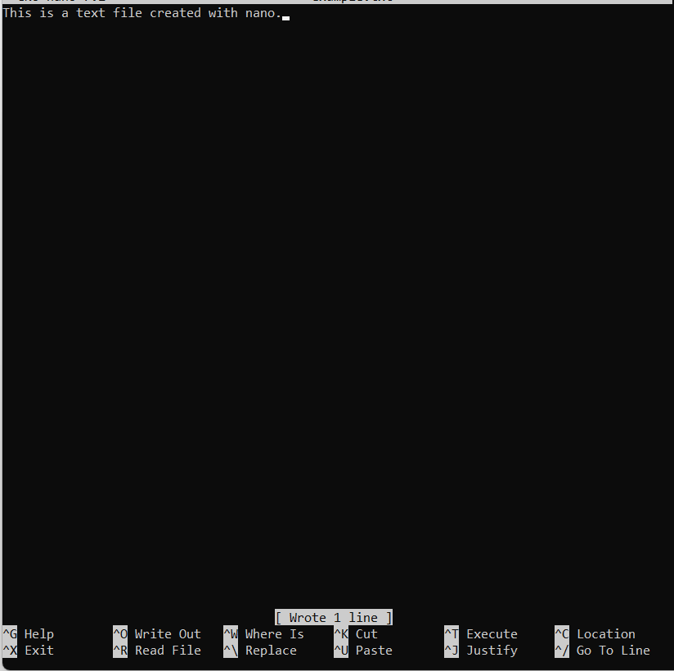

**Запуск редактора** nano**:**

Введите команду для запуска nano и создания нового файла. Например, чтобы создать файл с именем example.txt:

bash

Копировать код

nano example.txt

**Создание и редактирование файла:**

В nano вы можете сразу начать вводить текст. Например, напишите:

vbnet

Копировать код

This is a text file created with nano.

**Сохранение и выход:**

Для сохранения изменений нажмите Ctrl + O (буква "O" означает "Output"). Затем нажмите Enter, чтобы подтвердить имя файла. Для выхода из редактора нажмите Ctrl + X.

1. **Запуск vim:**

vim example_vi.txt

1. **Создание и редактирование файла:**
   * В vim, по умолчанию, вы находитесь в командном режиме. Чтобы начать ввод текста, перейдите в режим вставки, нажав i.
   * Введите текст, например:

This is a text file created with vi.

* + Для выхода из режима вставки нажмите Esc.

Для сохранения и выхода введите :wq и нажмите Enter

**Задание 04.Работа с текстом**

Выполните команду ls –la (если вывод пустой, перейдите в каталог, содержащий файлы, или создайте несколько файлов разного размера).

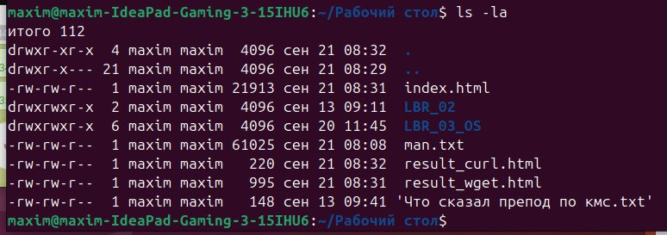

Используя конвейер (pipe) и утилиты cut, grep и tr, выведите только колонки 1, 5 и 9 (разрешения, размер и имя) и только для файлов.

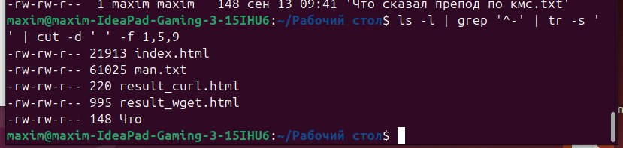

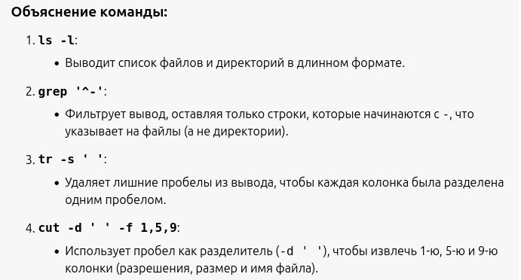

Отсортируйте предыдущий результат по убыванию размера файла.

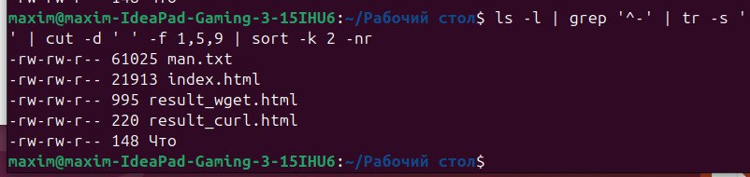

**Задание 05.Простейшие скрипты**

Напишите скрипт, который выводит текущую дату.

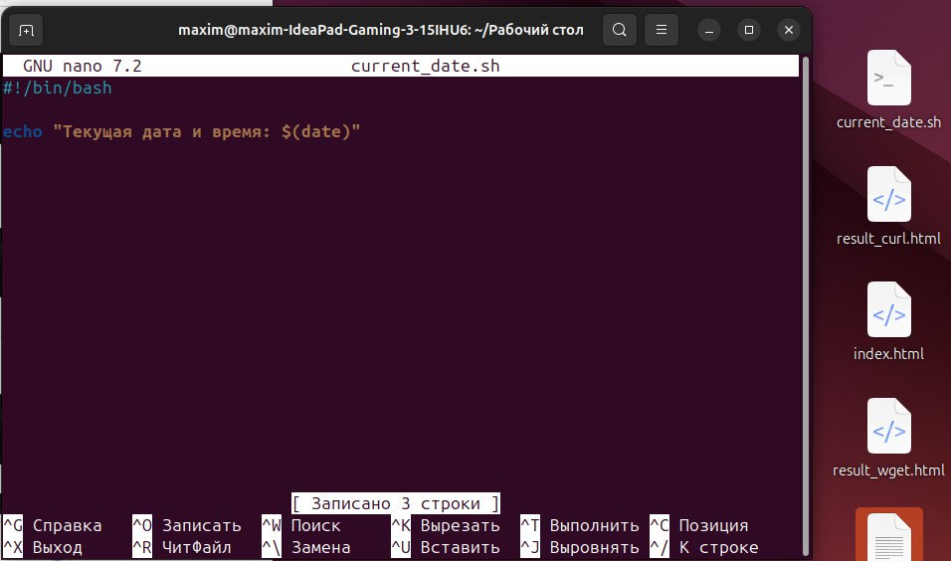

cntrl + x --- выход из nano

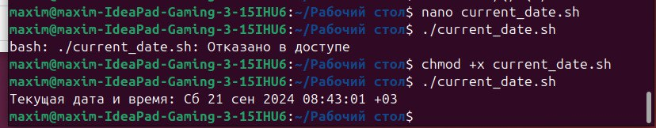

Измените скрипт, чтобы он принимал в качестве параметра имя и выводил текст в одну строку: Hello, имя! Today is 08.09.2024.

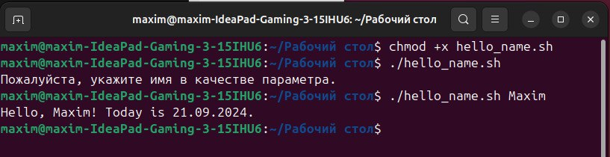

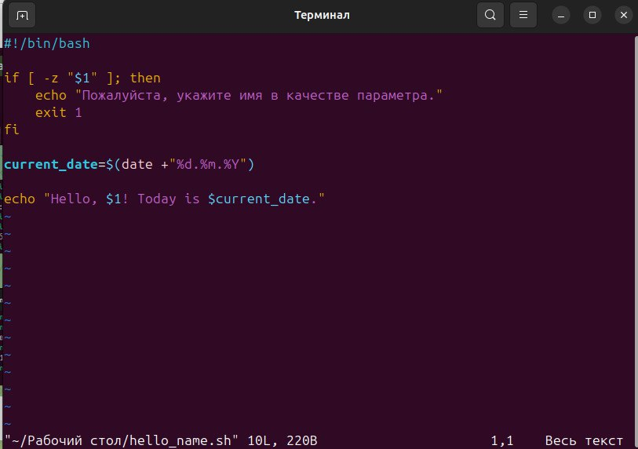

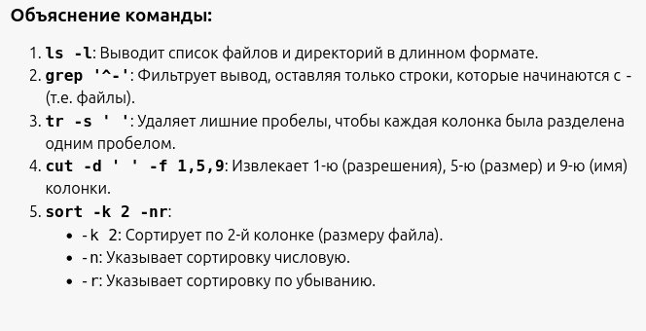

Напишите команду, как с помощью редактора sed добавить в файле man.txt пробел перед каждой открывающейся скобкой.



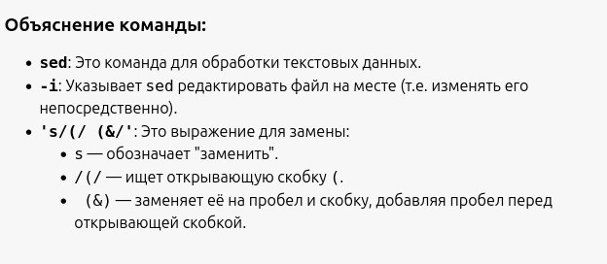

**Задание 06. Ответьте на следующие вопросы**

**1. Приведите примеры ситуации, когда удобно использовать опцию –f в команде tail**

Команда tail используется для отображения последних строк файлов. Опция -f (или --follow) позволяет tail продолжать вывод новых строк, которые добавляются в файл. Это полезно в следующих ситуациях:

* **Мониторинг логов в реальном времени:** Например, чтобы следить за обновлениями лог-файла сервера:

bash

Копировать код

tail -f /var/log/syslog

Это будет отображать новые строки в логе по мере их появления.

* **Отслеживание процесса создания или изменений файла:** Когда вы создаете файл или обновляете его содержимое, вы можете использовать tail -f для наблюдения за изменениями:

bash

Копировать код

tail -f output.txt

2. Как выполнять поиск в утилите less?

Чтобы выполнить поиск в утилите less, используйте следующие команды:

* **Поиск вперед:** Нажмите / и введите текст, который вы хотите найти, затем нажмите Enter. Например:

bash

Копировать код

/search_term

Утилита less отобразит первое вхождение текста.

* **Поиск назад:** Нажмите ? и введите текст для поиска, затем нажмите Enter. Например:

ruby

Копировать код

?search_term

Утилита less отобразит предыдущее вхождение текста.

* **Навигация по результатам поиска:** Используйте n для перехода к следующему вхождению и N для перехода к предыдущему.

**3. Чем отличается less от more?**

• **more:**

* Утилита more отображает содержимое файла постранично.
* После отображения одной страницы вы не можете перемещаться обратно, только вперед.
* Она не поддерживает поиск текста внутри файла.

• **less:**

* Утилита less позволяет просматривать файл как вперед, так и назад.
* Поддерживает поиск текста внутри файла.
* Более функциональная и гибкая по сравнению с more.

4. В чем разница между man, apropos и whatis?

• **man:**

* Команда man используется для просмотра страниц справки (мануалов) команд и программ.
* Например: man ls покажет справку по команде ls.

• **apropos:**

* Команда apropos ищет по описаниям страниц мануалов, содержащим заданное слово или фразу.
* Например: apropos copy покажет все команды, связанные с копированием.

• **whatis:**

* Команда whatis предоставляет краткое описание страницы мануала по заданной команде или функции.
* Например: whatis ls покажет краткое описание команды ls.

**5. Какая утилита обеспечивает лучшее сжатие текстовых файлов: gzip или bzip2?**

• **gzip:**

* gzip обычно сжимает файлы быстрее, но сжатие не такое эффективное, как у bzip2.
* Размер сжатого файла может быть больше, чем у bzip2.

• **bzip2:**

* bzip2 обеспечивает лучшее сжатие по сравнению с gzip, то есть файлы будут занимать меньше места.
* Сжатие выполняется медленнее, чем у gzip.

6. Что такое shebang?

**Shebang (или hashbang):** Это специальная строка в начале скрипта, которая указывает системе, какой интерпретатор использовать для выполнения этого скрипта.

* Пример: #!/bin/bash указывает, что скрипт следует выполнять с помощью интерпретатора Bash.
* Строка должна быть первой в файле и начинаться с #!.

7. Какой будет эффект от удаления французского языка из системы командой rm –fr /? Вопрос теоретический, на реальных системах команду не выполнять

* **Команда rm -fr /**:
  + Удаляет все файлы и каталоги в корневом каталоге / и во всех подкаталогах без запроса подтверждения (-f означает "force" или принудительное удаление, а -r — рекурсивное удаление).
  + **Эффект:** Удаление всех данных в системе, что приведет к полному удалению системы и потерям всех файлов. Это может сделать систему непригодной для использования и потребует переустановки операционной системы.
  + **Французский язык:** Удаление языка из системы может быть одной из причин (например, удаление пакетов локализации), но команда rm -fr / затрёт всё без разбора.

**Важно:** Не выполняйте эту команду на реальной системе, так как она удалит все данные и может повредить вашу систему.